**МБУК ВР «МЦБ» им. М. В. Наумова**

Рекомендательный список

**Книги с мужским характером**



Подготовил:

ведущий библиотекарь

отдела обслуживания

Матусевич Н. Б.

ст. Романовская 2025г.

Добрый день, друзья!

До 23 февраля осталось совсем немного времени. А вы всё ещё не определились, что подарить? Предлагаем вам отказаться от традиционных подарков, таких как носки и выбрать что-то необычное, например, книгу. В нашей подборке «Книги с мужским характером» найдется литература на любой вкус: послевоенные криминальные романы и драмы, исторические и военные детективы, боевые романы и фантастические боевики.

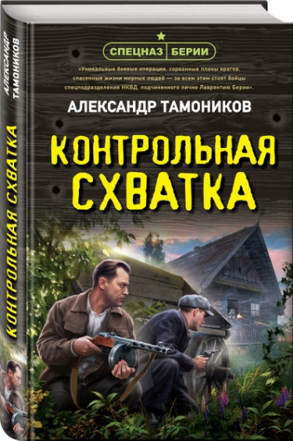

**Тамоников, А.**

**Контрольная схватка** [текст]: /Александр Тамоников. – Москва: Эксмо, 2024. - 320с.

Специальный борт высаживает группу подполковника Максима Шелестова на границе Белоруссии и Литвы. Здесь, в одном из селений, заблокирован отряд диверсантов, выполнявших специальное задание абвера в нашем тылу. Противник оказывает ожесточенное сопротивление и сдаваться не собирается. Шелестов выясняет, что во главе отряда под немецким именем орудует предатель Василий Федорчук. В начале войны бандит, притворившись мертвым, сумел ускользнуть от оперативников. На этот раз изменнику Родины от возмездия не уйти…

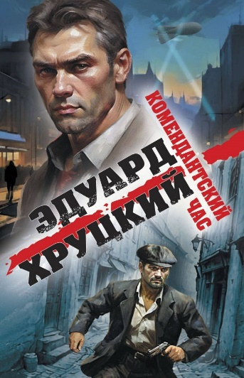**Хруцкий, Э. А.**

**Комендантский час** [текст] / Эдуард Хруцкий. – Москва: Эксмо, 2024. – 416с. – (Военные детективы Эдуарда Хруцкого).

Июль 1941 года. В своей квартире обнаружен застреленным художник-ретушер Зиновий Грасс. Начальник отдела по борьбе с бандитизмом майор Иван Данилов подозревает, что это не самоубийство, а грубая инсценировка. Сыщики начинают расследование, и вскоре выясняется, что смерть Грасса – дело рук бандита Широкова, участника опасной банды, которой руководит фашистский абвер. А это значит, что схватка с врагом предстоит серьезная…

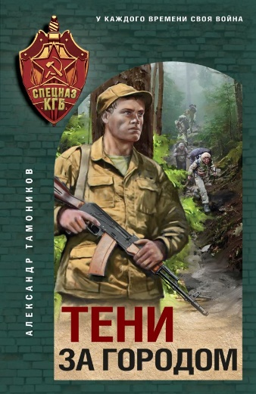

**Тамоников, А.**

**Тени над городом** [текст] / Александр Тамоников. – Москва: Эксмо, 2024. – 320с. – (Спецназ КГБ).

1980 год. В окрестностях одного из городов Сибири небольшой колонией живут отбывшие наказание фашистские пособники. Местному отделению КГБ становится известно, что к одному из поселенцев под видом родственников прибывают незнакомые люди, по внешнему виду и поведению очень похожие на вражеских диверсантов. Следом за этим в городе начинаются волнения: бывшие военные преступники требуют у властей уравнять их в правах с ветеранами Великой Отечественной войны. Те категорически против. Обстановка накаляется с каждым днем. Навести в городе порядок поручено группе спецназа «Дон» подполковника Вячеслава Богданова. Бойцы понимают, что провокаторы беспорядков — не простые хулиганы, а, значит, схватка предстоит серьезная…



**Колычев, В.**

**Холодный счет** [текст] / Владимир Колычев. – Москва: Эксмо, 2024. – 288с. – (Колычев. Лучшая криминальная драма).

Капитан полиции Севастьян Крюков — личность в Старозаводске известная. Гроза бандитов и поклонник алкоголя, не брезгует он и мелкими любовными интрижками. Одна из них закончилась трагически: после ухода Крюкова несчастную женщину нашли зверски задушенной, с вырванными из ушей сережками. Спустя некоторое время таким же образом погибли еще три женщины. И каждый раз незадолго до смерти все они имели отношения с Севастьяном. Следователь Илья Милованов не сомневается: распутный капитан имеет прямое отношение к кровавой серии. В своих выводах сыщик не допускает и мысли, что настоящий убийца — совсем иной человек…

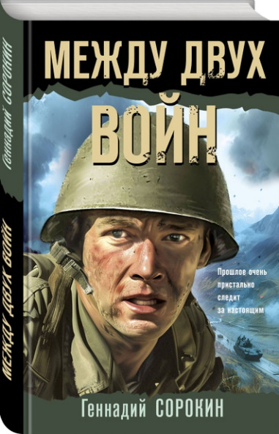**Сорокин, Г.**

**Между двух войн** [текст]/ Геннадий Сорокин. – Москва: Эксмо, 2024. – 320с.

1989 год. Многолетний конфликт вокруг Нагорного Карабаха стремительно превращается в гражданскую войну. Учащаются уличные стычки, вспыхивают перестрелки, гибнут люди. Руководство СССР из последних сил пытается удержать ситуацию под контролем. В регион спешно направляются специальные воинские части и слушатели высших школ МВД. В числе одной из них — хабаровчанин Виктор Воронов. Смелый и толковый, он то и дело оказывается в гуще событий. На одном из КПП Воронова и его командира обстреливают неизвестные. Миротворцам удается выжить. Но в суматохе боя бесследно исчезает один из сослуживцев Виктора. Дело чести — спасти товарища. Воронов начинает поиски и становится невольным свидетелем страшных событий…



**Зверев, С.**

**Скользкая тень** [текст] / Сергей Зверев. – Москва: Эксмо, 2024. – 320с. – (Спецназ ГРУ. Боевые романы Сергея Зверева).

Слежку за собой она почувствовала сразу. Проработав долгое время под прикрытием в Министерстве обороны Франции, агент с позывным «Канарейка» стала настоящим профессионалом. Приказ покинуть Париж пришел незамедлительно… По следу разоблаченной шпионки французские спецслужбы пускают одного из своих лучших сыщиков. Кажется, еще немного, и ловушка захлопнется… На помощь разведчице направляется группа спецназа ГРУ капитана Артура Кислицына. Прикрывая беглянку, бойцы идут по ее следу, каждый раз убеждаясь, как ловко Канарейка переигрывает своих противников. Все шло удачно, пока в одной из гостиниц хваленый парижский сыщик не разгадал план разведчицы…

**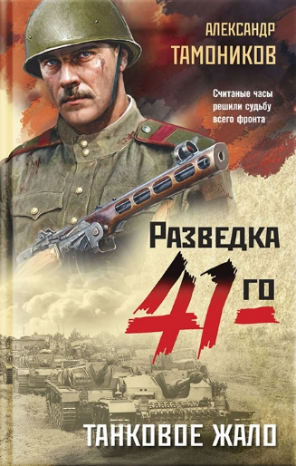****Тамоников, А.**  
**Танковое жало** [текст]/Александр Тамоников. – Москва: Эксмо, 2024. – 320с. – (Фронтовая разведка 41-го. Боевая проза Тамоникова).

Выходя из окружения, капитан разведки Глеб Шубин встречает парнишку по имени Баро. Тот, рискуя жизнью, спас тяжело раненного советского бойца, который пробирался к своим. Боец сообщил Шубину, что несколько часов назад немецкие танки прорвали нашу оборону и скоро окажутся в советском тылу. Связь со штабом прервана, предупредить командование невозможно. Капитан решает выяснить, куда именно движется немецкая колонна. Баро просит разведчика взять его с собой, ссылаясь на то, что отлично знает местность. Глеб соглашается взять паренька в рейд, еще не зная, что в скором времени столкнется со смертельной опасностью…

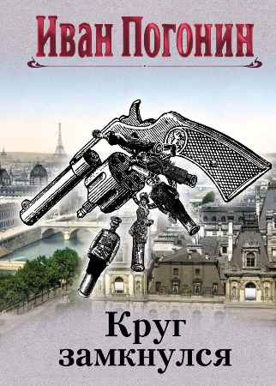

**Погодин, И.**

**Круг замкнулся** [текст]/ Иван Погодин. – Москва: Эксмо, 2024. – 320с.

В сборник вошли три повести Ивана Погонина, главный герой которых — сыщик Мечислав Кунцевич. Он всегда оказывается в нужное время в нужном месте, и именно он расследует все преступления, посещая разные места, города и даже страны. «Круг замкнулся» — об убийстве помещицы Кошельниковой. «Неудача Кунцевича» — об ограблении магазина месье Обюссона. «Мадемуазель Лаура» — о расследовании загадочного убийства Лауры Фурро в «русском Париже» тридцатых годов. Ретро-детективы Погонина отличают пристальное внимание к деталям, соответствие духу времени, историческая достоверность.

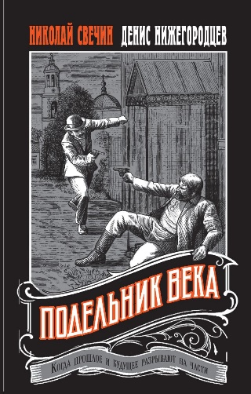**Свечин, Н.**

**Подельник века** [текст]/ Николай Свечин, Денис Нижегородцев. – Москва: Эксмо, 2024. – 320с.– (Выстрел в прошлое. Исторические детективы. Свечина о путешествии во времени).

Капитан полиции Юрий Владимирович Бурлак по заданию ФСБ снова отправляется в прошлое, в 1912 год. Невероятные перемещения во времени уже стали для него почти рутиной: ну прошлое, ну старая Москва, что тут особенного? Вот только эту миссию можно назвать судьбоносной. Дело в том, что Юрию стало известно о готовящемся покушении на императора Николая Второго. Критически мало времени остается на то, чтобы вычислить террориста и обезвредить его. И тут Бурлака обвиняют в поджоге дома коллежского секретаря Двуреченского. Досадная случайность? Но отныне прошлое начинает развиваться вовсе не так, как написано в учебниках по истории…

**Шарапов, В.**

**След на мокром асфальте** [текст] / Валерий Шарапов. – Москва: Эксмо, 2024. – 320с. – (Короли городских окраин. Послевоенный криминальный роман).

Возвращаясь с работы, инженер-конструктор Игорь Пантелеевич Пожарский попадает под машину. Прямо на глазах сына Кольки. Автомобиль «Победа» на огромной скорости скрылся с места происшествия, но парень успел заметить, что за рулем сидела женщина. У отца был портфель, который странным образом исчез, как только на помощь подоспели случайные свидетели. Они же в один голос стали утверждать, что это была не «Победа», а «эмка», управлял которой мужчина в военной форме. Откуда такая нестыковка? А вдруг это ДТП не случайное… Вместе со своими друзьями Колька решает провести собственное расследование и выяснить, кто и зачем покушался на его отца…

«Книги с мужским характером»: рекомендательный список /ведущий библиотекарь отдел обслуживания Матусевич Н.Б. – ст. Романовская: МБУК ВР «МЦБ» им. М.В. Наумова, 2025 г.- 5с.